컴퓨터학부 20152385 송민구

1. 개요  
 시스템 콜이 어떻게 구현되는지 익히기 위해 SSUOS3에 구현 되어있는 open(2), write(2), read(2)등의 함수들의 코드를 직접 확인하고 기본적인 기능을 추가한다. 또한 fcntl(2)를 직접 구현하여 시스템 콜 함수로 등록하면서 시스템 콜의 작동을 익힌다.

2. 상세 설계

–(1) open() 시스템 콜의 O_APPEND 플래그 구현

파일을 open()할 때 flags에 O_APPEND 플래그가 존재하면 이 파일struct의 pos에 이 파일의 크기를 대입

즉, offset을 파일 크기로 이동



–(2) open() 시스템 콜의 O_TRUNC 플래그 구현

파일을 open()할 때 flags에 O_TRUNC 플래그가 존재하면 이 파일struct의 사이즈만큼 for문을 이용하여

모든 글자를 0(NULL)을 file_write()한 뒤, 파일struct의 사이즈를 0으로 조정



–fcntl의 시스템콜 등록

syscall.c파일에서 init_syscall()에 REGSYS()을 fcntl을 인자로 호출, fcntl함수에서 인자가 3개인 syscall3()함수 호출

do_fcntl구현

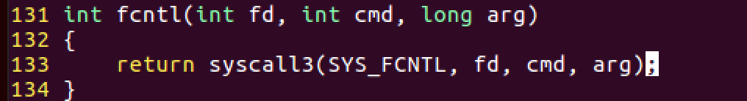

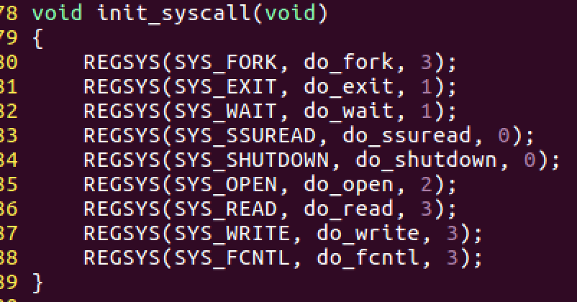

–(3) fcntl() 시스템 콜의 O_GETFL 플래그 구현

fcntl()의 cmd인자로 F_GETFL이 들어오면 fd번째 file_cursor의 flags를 리턴



–(4) fcntl() 시스템 콜의 O_SETFL 플래그 구현

fcntl()의 cmd인자로 F_SELFL이 들어오면 arg와 현재의 flags를 xor연산 하여 O_APPEND와 다르면(O_APPEND 이외의 다른 플래그가 들어왔다면) -1리턴

O_APPEND가 추가되었다면 fd번째 file_cursor의 flags에 arg를 추가하고 file_cursor의 pos(오프셋)을 파일 크기로 이동(파일의 맨 뒤)



–(5) fcntl() 시스템 콜의 O_DUPFD 플래그 구현

fcntl()의 cmd인자로 F_DUPFD가 들어오면 새로운 변수(dupfd)를 arg부터 NR_FILEDES(파일디스크립터의 최대 범위)사이의 빈 파일 디스크립터 번호를 찾아 저장 dupfd가 범위 밖에 있으면 -1리턴, 범위 안에 있으면 dupfd번째 file_cursor포인터가 fd번째 file_cursor포인터와 같은 것을 가르키도록 대입 후 dupfd리턴



과제부분만 간단히 추려낸 구성도

3. 실행 결과

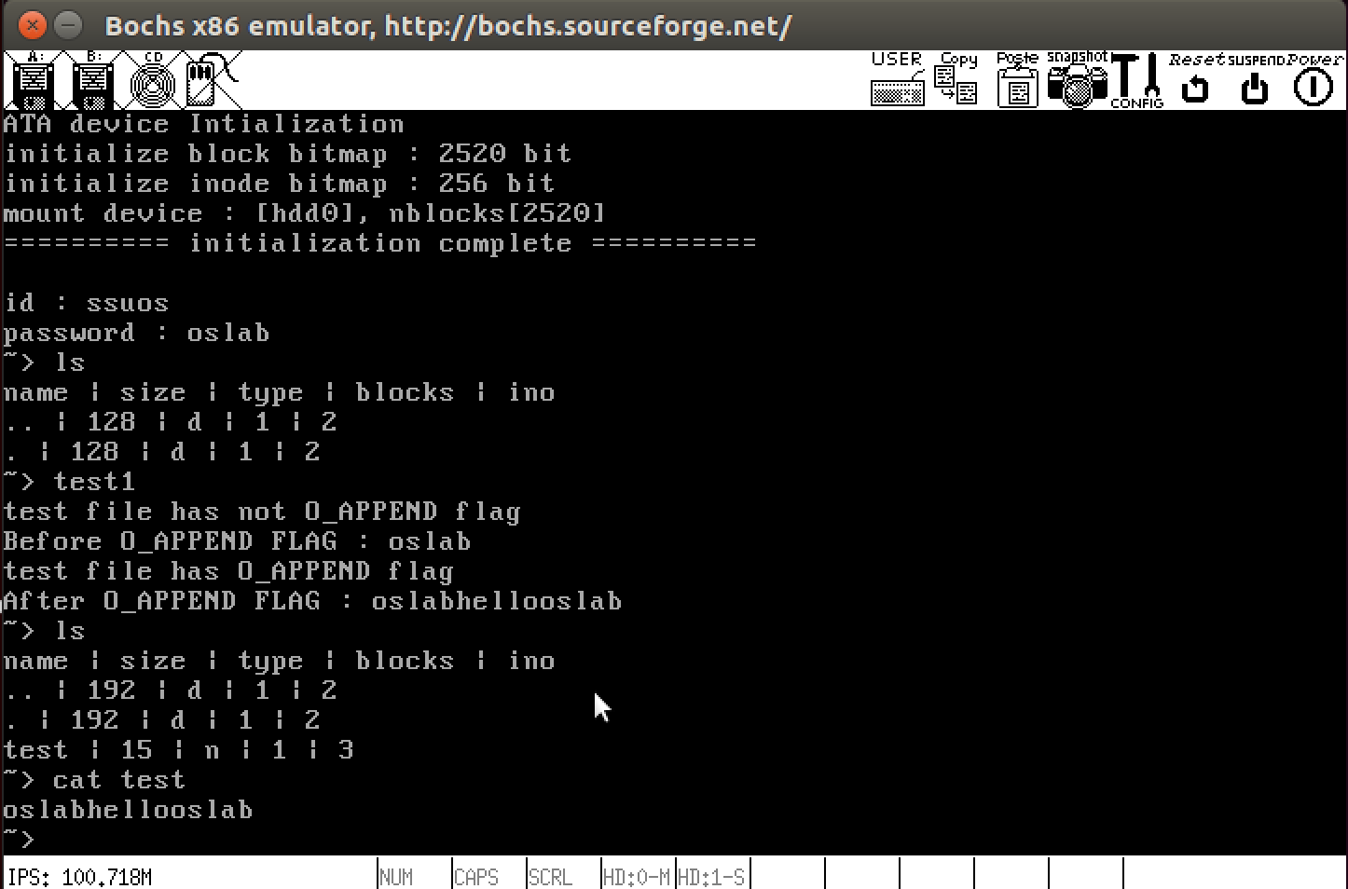

test1 수행

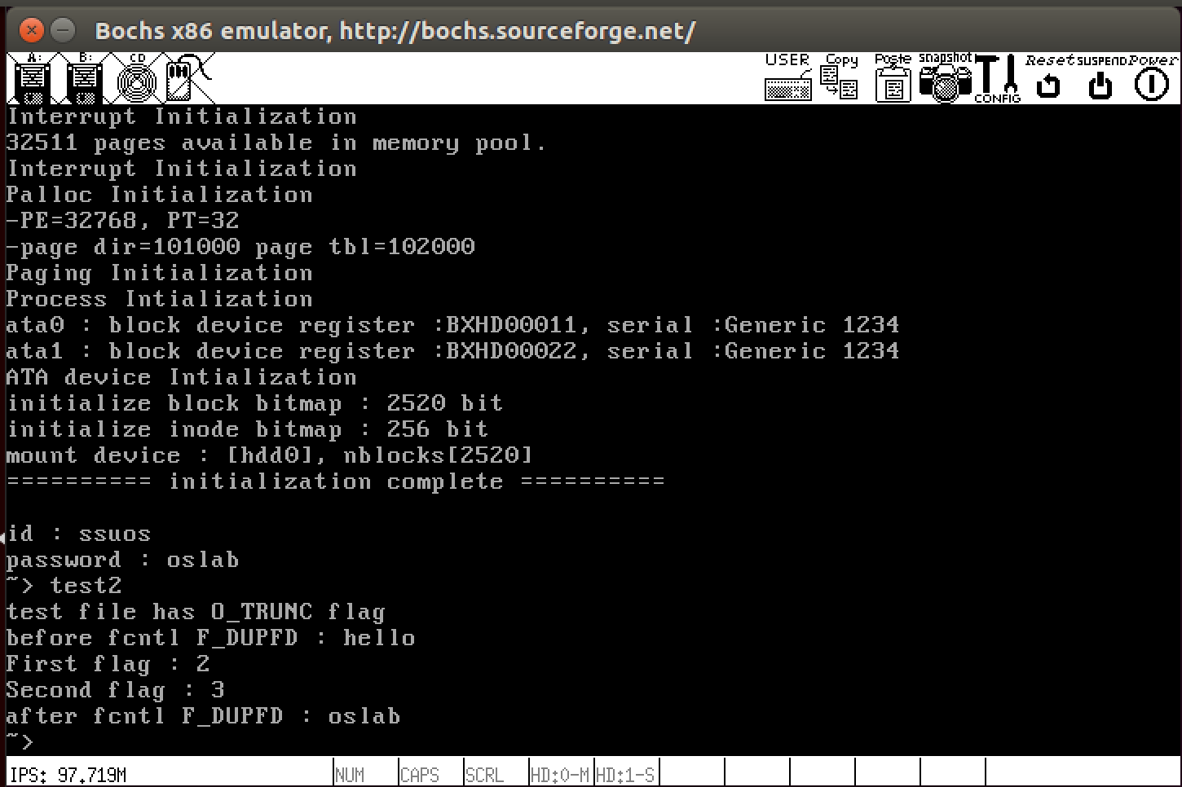

test2 수행

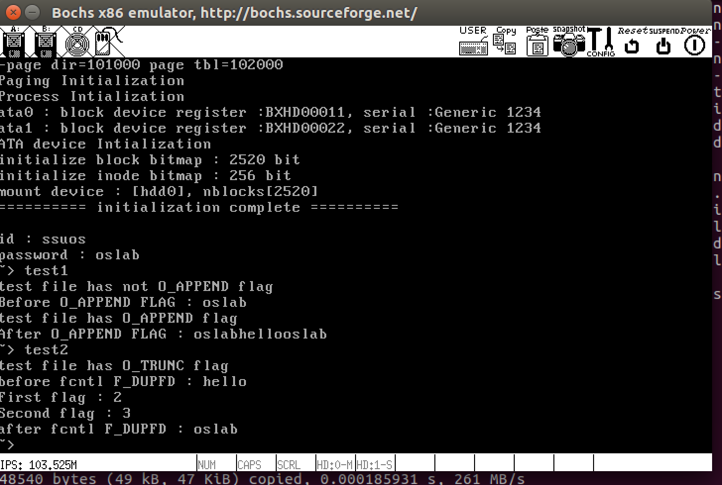

test1이후 test2수행

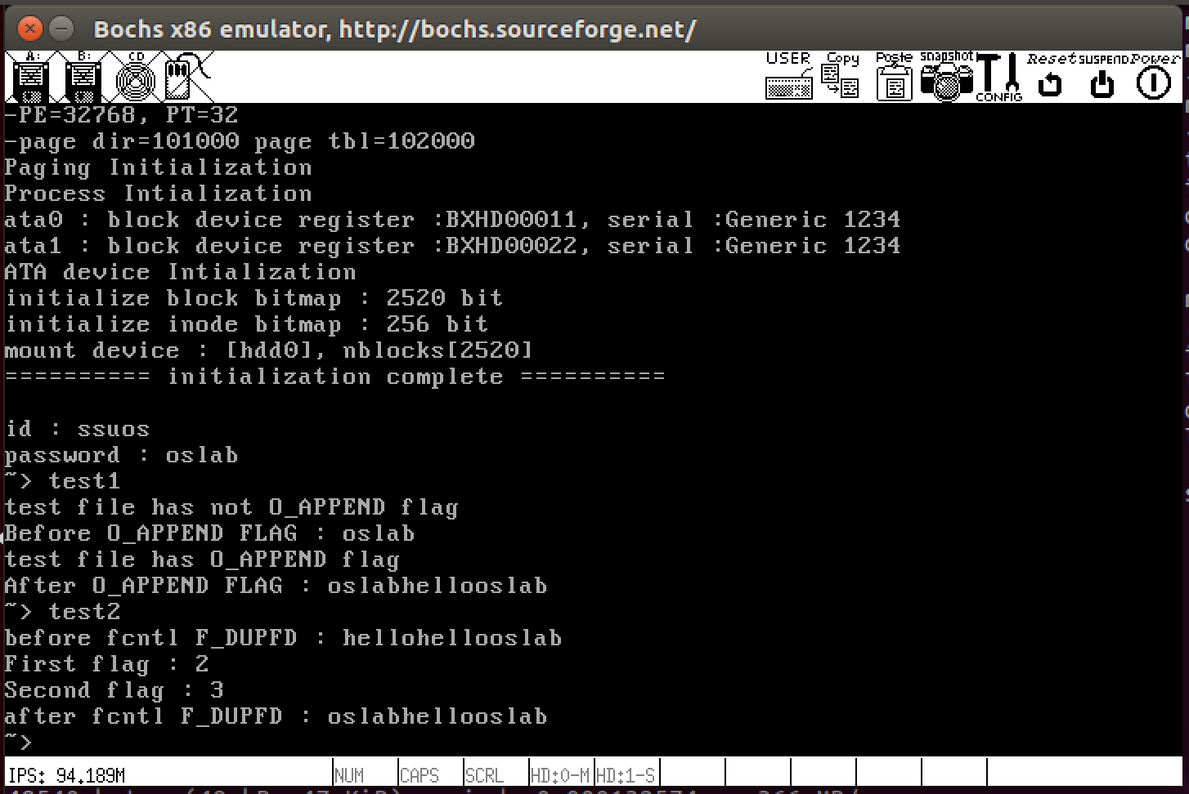

test1이후 test2 실행 (test2_proc()에서 open()을 부를때 O_TRUNC제외)

4. 소스코드

file.c의 file_open()

#include <filesys/inode.h>

#include <proc/proc.h>

#include <device/console.h>

#include <mem/palloc.h>

**int** file_open(**struct** inode *inode, **int** flags, **int** mode)

{

**int** fd;

**struct** ssufile **file_cursor = cur_process->file; *// 현재 프로세스에 열려있는 파일struct를 받아옴*

**for**(fd = 0; fd < NR_FILEDES; fd++)

{

**if**(file_cursor[fd] == **NULL**) *// 0~NR_FILEDES사이에 빈 fd를 찾아*

{

**if**( (file_cursor[fd] = (**struct** ssufile *)palloc_get_page()) == **NULL**) *// 메모리를 할당*

**return** -1;

**break**;

}

}

inode->sn_refcount++; *// 파일이 열린 횟 수 증가*

file_cursor[fd]->inode = inode; *// 파일 struct에 inode할당*

file_cursor[fd]->pos = 0; *// pos(오프셋)를 0으로 지정*

**if**(flags & O_APPEND){ *// O_APPEND플래그가 존재하면*

file_cursor[fd]->pos = inode->sn_size; *// pos를 파일 사이즈로 지정 (파일의 맨 끝)*

}

**else** **if**(flags & O_TRUNC){ *// O_TRUNC플래그가 존재하면*

**char** buf = 0;

**for** (**int** i = 0; i < inode->sn_size; i++) { *// 파일의 사이즈만큼*

file_write(inode, i, (**void**\*)&buf, 1); *// 오프셋마다 0(NULL)로 새로 씀*

}

inode->sn_size = 0; *// 파일의 크기를 0으로 지정*

}

file_cursor[fd]->flags = flags; *// 파일의 플래그를 저장*

file_cursor[fd]->unused = 0; *// 사용중임을 표시*

**return** fd; *// fd를 리턴*

}

do_syscall.c의 do_fcntl()

**int** do_fcntl(**int** fd, **int** cmd, **long** arg)

{

**int** flag = -1;

**struct** ssufile **file_cursor = cur_process->file;

*// 현재 프로세서에 열려있는 파일 struct포인터배열를 받아옴*

**if** (cmd & F_DUPFD){ *// F_DUPFD 명령*

**int** dupfd;

**for**(dupfd = arg; dupfd < NR_FILEDES; dupfd++)

{

**if**(file_cursor[dupfd] == **NULL**) *// 비어있는 fd를 찾아 dupfd에 저장*

{

**break**;

}

}

**if** (dupfd >= NR_FILEDES) { *// 제한된 숫자보다 크면 -1리턴*

**return** -1;

}

file_cursor[dupfd] = file_cursor[fd]; *// fd번째 file_cursor가 가르키는 파일을*

*// dupfd번째 file_cursor도 가르키도록 대입*

**return** dupfd; *// dupfd 리턴*

}

**else** **if** (cmd & F_GETFL){ *// F_GETFL 명령*

**return** (**int**)file_cursor[fd]->flags; *// fd번째 file_cursor의 flags리턴*

}

**else** **if**(cmd & F_SETFL){ *// F_SETFL 명령*

**if** ((file_cursor[fd]->flags ^ (uint8_t)arg) != O_APPEND) { *// 현재 플래그와 arg를 xor*

**return** -1; *// arg에 O_APPEND와 현재플래그를 제외한 다른arg가 들어오면 -1리턴*

}

file_cursor[fd]->flags |= (uint8_t)arg; *// 파일 플래그에 arg추가*

**if** (arg & O_APPEND) { *// O_APPEND 플래그가 있으면*

file_cursor[fd]->pos = file_cursor[fd]->inode->sn_size; *//pos(오프셋)을 파일사이즈로 변경*

}

**return** (**int**)file_cursor[fd]->flags;

}

**else**{

**return** -1;

}

}

syscall.c의 init_syscall()

**void** init_syscall(**void**)

{

REGSYS(SYS_FORK, do_fork, 3);

REGSYS(SYS_EXIT, do_exit, 1);

REGSYS(SYS_WAIT, do_wait, 1);

REGSYS(SYS_SSUREAD, do_ssuread, 0);

REGSYS(SYS_SHUTDOWN, do_shutdown, 0);

REGSYS(SYS_OPEN, do_open, 2);

REGSYS(SYS_READ, do_read, 3);

REGSYS(SYS_WRITE, do_write, 3);

REGSYS(SYS_FCNTL, do_fcntl, 3); *// SYSCALL테이블에 fcntl 시스템 콜 추가*

}

syscall.c의 fcntl()

**int** fcntl(**int** fd, **int** cmd, **long** arg)

{

**return** syscall3(SYS_FCNTL, fd, cmd, arg); *// 인자 3개짜리 syscall전처리기 실행*

}